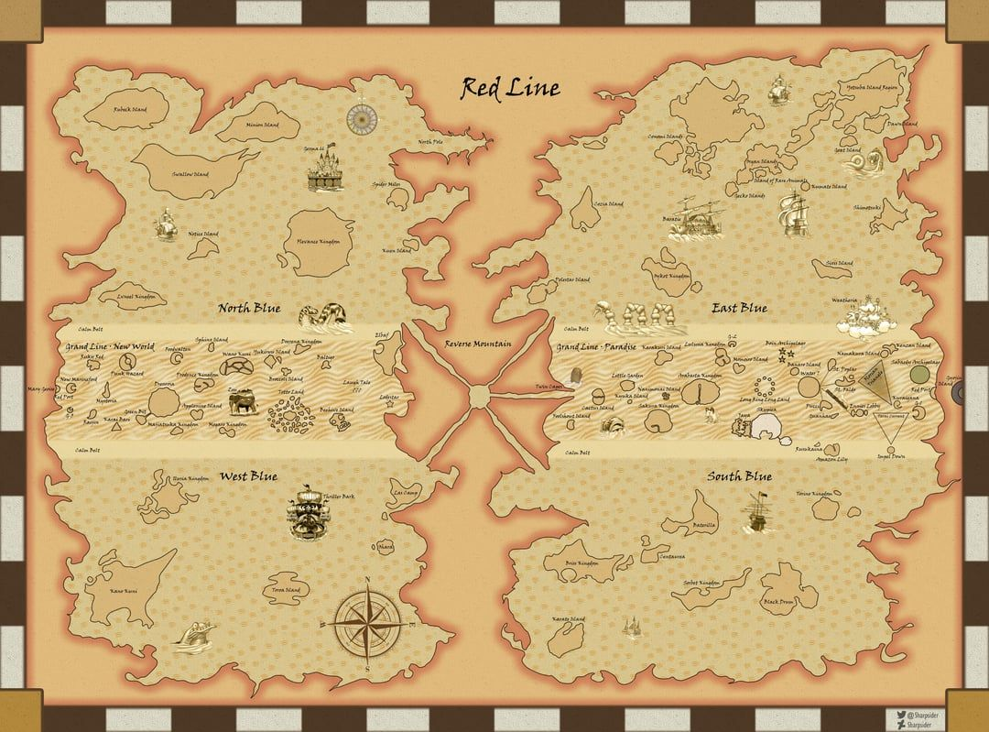**LA CARTE**

**LE BARATIE**

**Entrees ………………..…………………**

**[Symbole Berry](https://onepiece.fandom.com/fr/wiki/Berry)**Soupe Miso ……………………………………………. 200

**[Symbole Berry](https://onepiece.fandom.com/fr/wiki/Berry)**Takayaki …..……………………………………………. 700

**[Symbole Berry](https://onepiece.fandom.com/fr/wiki/Berry)**Scotch Egg …….………………………………………. 550

**Plats ……………………..……………….**

**[Symbole Berry](https://onepiece.fandom.com/fr/wiki/Berry)**Riz cantonais …………………………………………. 900

**[Symbole Berry](https://onepiece.fandom.com/fr/wiki/Berry)**Ramen ……..……………………………………………. 800

**[Symbole Berry](https://onepiece.fandom.com/fr/wiki/Berry)**Nouilles Soba ……………………………………….. 1000

**Desserts ……………….…………………**

**[Symbole Berry](https://onepiece.fandom.com/fr/wiki/Berry)**Aisu Kòhì ……………………………………………….. 200

**[Symbole Berry](https://onepiece.fandom.com/fr/wiki/Berry)**Japanese Custard Pudding……………………... 700

**[Symbole Berry](https://onepiece.fandom.com/fr/wiki/Berry)**Three Layer Cake Limencello……….…………. 750